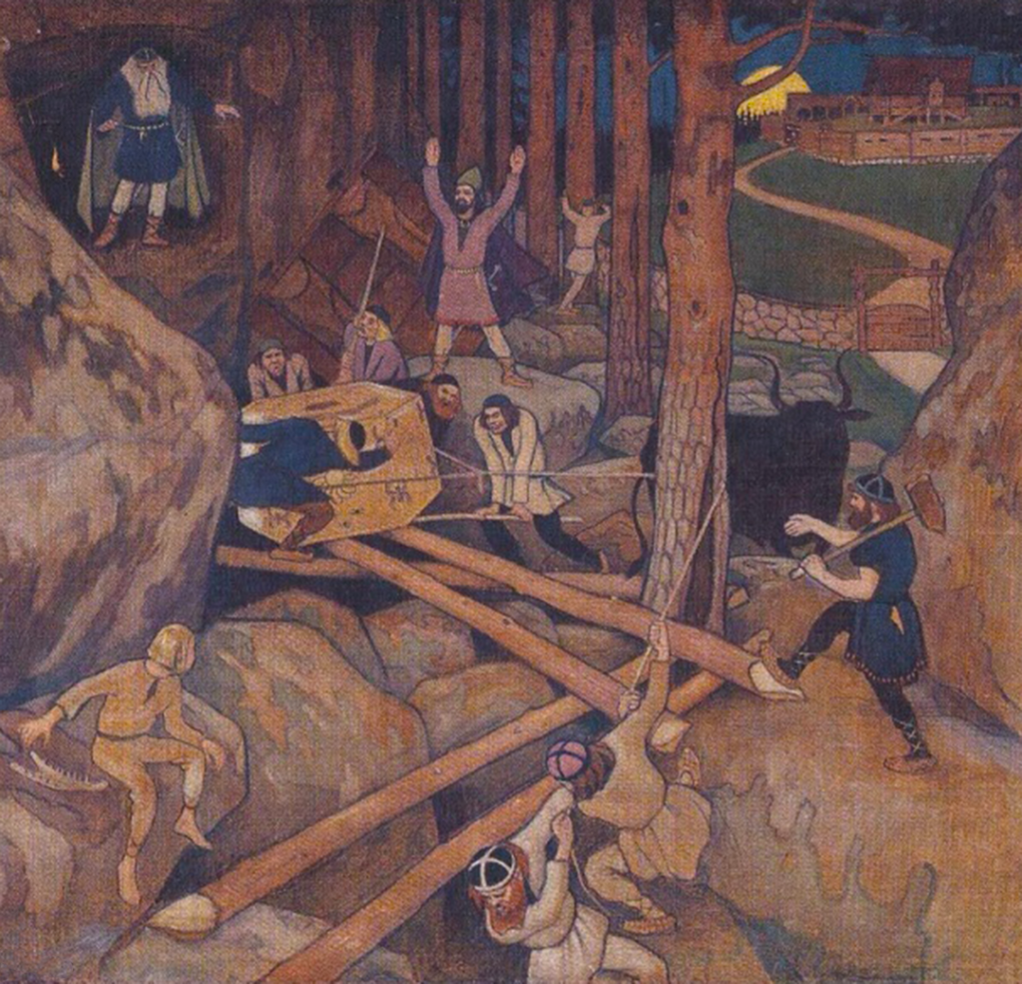

Sammon Testaus

Versio 1.0 10.9.2020 Heikki Putkonen, putko@iki.fi 040 5431901

Tämä perustuu Sammon taonta dokumentin sisällysluetteloon. Vain ne sanat
jotka eroavat toiminnaltaan (tai toiminta puuttuu) alkuperäisesta samposta on mainittu selitystekstin lisäksi. Jäi aika lyhyeksi.

PrintScreen ja CNTR/PrintScreen korvaavat graafisen hardcopyn. Sammon tulostumattomat *.blk tiedostot voidaan muuttaa tulostettaviksi komennolla

rivita nimi

rivitä lisää tiedoston nimi.blk tietueisiin rivinsiirron joka 64:s merkki ja laskee ja tulostaa ruudut. Tulostiedosto nimi.txt

Testaus ei ole läpimenevää. Jos sana toimii ”normaalisti” tavallisessa tilanteessa, sen oletetaan toimivan

HALLINTA:
PAPERILLE toimii ei vaikutusta
RUUDULLE toimii ei vaikutusta
KUVA kutsuu msdos interrupt 5:sta. Ei toimi

SYÖTTÖ JA TULOSTUS

Tekstimuotolset sanat
uusirivi ei toimi
UUSISIVU ei toimi

Näppäimistöstä sen verran.
Jos tulee ongelmia (ts näppäimet eivät anna oikeita merkkejä)

Ohjelmalla KEYCODE.EXE saadaan selville kunkin näppäimen tulostama näppäinkoodi
Näppäinkoodien mappays syötettäviksi merkeiksi saadaan selville ohjelmalla
SCANKBD.EXE nyt.key
nyt.key:tä voidaan editoida halutuksi.
Kunkin näppäinkoodin jäljessä on viisi lukua. Ensimmäinen on pelkkä näppäin, toinen Shift ja näppäin, viimeinen oikea Alt ja näppäin

HUOM!
- on ylärivissä +:n vieressä. Minun näppäimistöni antoi näppäimille ylärivin + ja alarivin – saman koodin joten vain toista ei voi muutta
-eod-

